Alessio Modonesi 3F

**Analisi tecnica del progetto**

**Classe “Bullet”**

All’interno della classe **Bullet** troveremo le **variabili**, le **picturebox** e le **funzioni** per la **creazione dei proiettili** all’interno del gioco.

Innanzitutto ho aggiunto due **librerie**.



Ho poi creato delle **variabili pubbliche** all’interno della classe, utilizzate per la **direzione dei proiettili**,



e una **variabile privata**, contenente la **velocità del proiettile**.



Ho poi creato la **picturebox** per il proiettile ed il “**bulletTimer**”.



Successivamente ho definito la **funzione pubblica** “**MakeBullet**”, che contiene le **istruzioni** per **colorare** il proiettile e per la sua **velocità** e **direzione**.

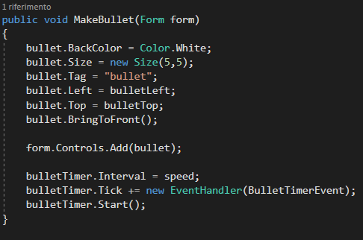

Infine ho aggiunto la **funzione privata** “**BulletTimerEvent**”, che ho utilizzato per definire la **direzione** e i **limiti di finestra** entro i quali dovrà comparire il proiettile.

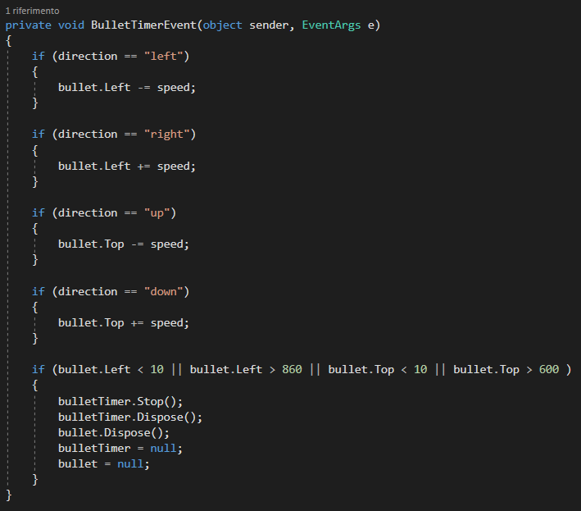

**Classe “Form1”**

All’interno della **classe principale** ho dichiarato alcune **variabili int**, **string** e **booleane**.

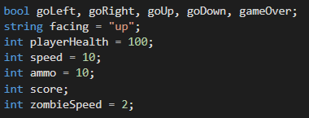

Successivamente ho creato tre **funzioni**:

* funzione **Random**, per lo **spawn randomico** di zombie e munizioni;
* funzione **DateTime**, per il **registro** delle partite;
* funzione **fileNamePunteggio** per il **file di salvataggio esterno**.

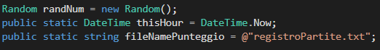

Infine ho creato una **lista** di **picturebox**.



Entriamo ora nel **Main**, dove troveremo **sette funzioni**.

**Funzione “MainTimerEvent”**

Questa funzione **controlla la maggior parte del gioco**.

Per prima cosa gestisce la **quantità di vita del player**.

Se questa è **< 1**:

* la variabile “**gameOver**” diventa “**true**”;
* la **picturebox** del player viene sostituita da quella di **game over**;
* il **punteggio** viene salvato sul **registro esterno**;
* viene arrestato il **GameTimer**.

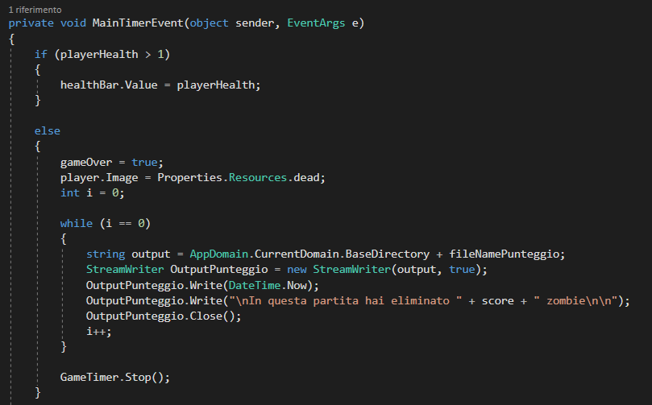

Ho poi definito i due **contatori** che troveremo nella pagina, ovvero quello delle “**Ammo**” e quello delle “**Kills**”.



Successivamente ho **limitato i movimenti del player**, ovvero non ho consentito che andasse sopra i contatori in alto.

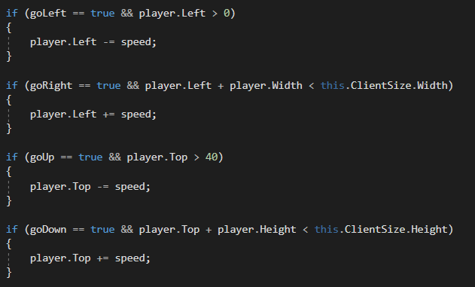

Poi ho aggiunto un ciclo **foreach** per aumentare di **cinque munizioni** il contatore.

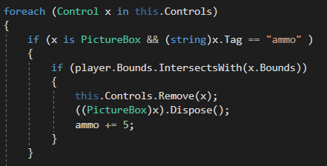

Viene ora la **gestione** della **direzione** delle **picturebox** degli **zombie**.

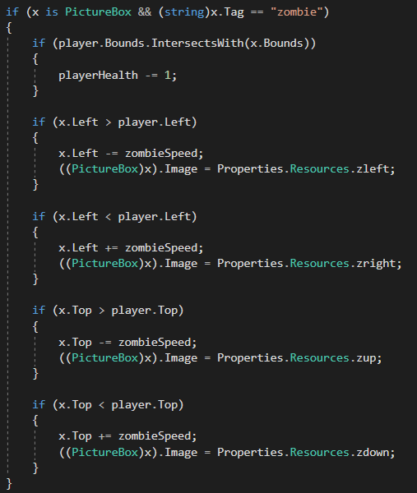

Infine troviamo un **if** per il **controllo** della **collisione tra proiettile e zombie**, che utilizza la funzione “**MakeZombies**”.

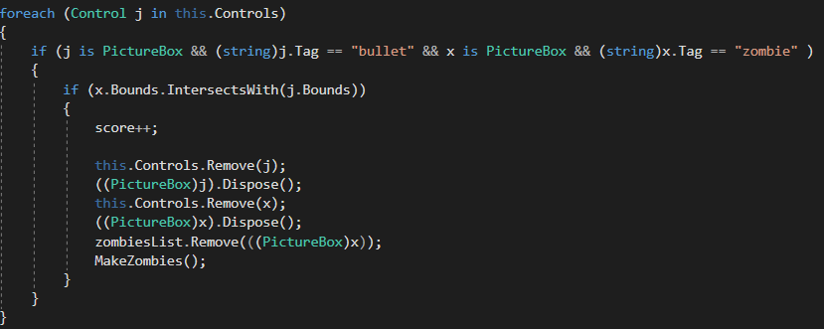

**Funzione “KeyIsDown”**

Questa funzione, insieme a “**KeyIsUp**”, **gestisce** i **tasti** per il **movimento** del **player**.

Come possiamo vedere qui sotto, utilizzando i **comandi** “**WASD**” potremo far **muovere** il nostro **player**, che cambierà **immagine** nella **picturebox** in base alla **direzione** scelta.

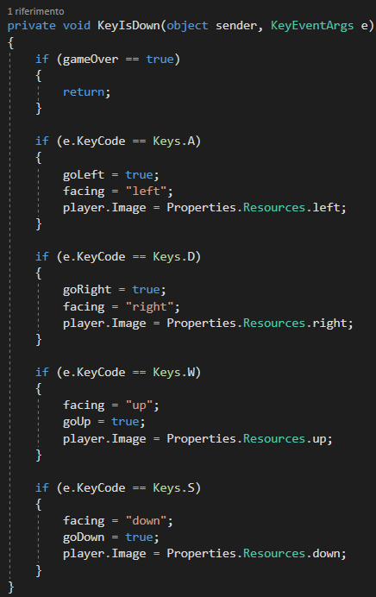

**Funzione “KeyIsUp”**

Molto simile alla funzione “**KeyIsDown**”, che gestisce i **comandi** “**WASD**”.

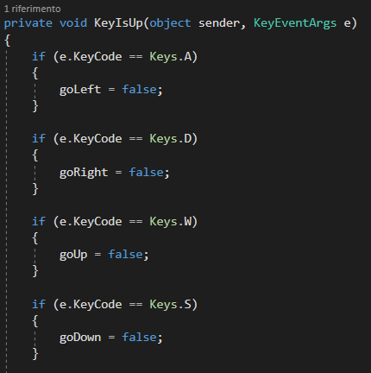

Inoltre aggiunge:

* Il **comando** “**Space**” per **sparare**, con controllo del **drop delle munizioni** attraverso la funzione “**DropAmmo**” (se ammo < 1);

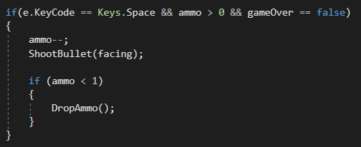

* Il **comando** “**Enter**”, che **riavvia la partita**, attraverso la funzione “**RestartGame**”.

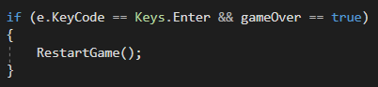

**Funzione “ShootBullet”**

Questa funzione si basa su un’**istanza** “**shootBullet**” della **classe** “**Bullet**” e sulla funzione “**MakeBullet**”.

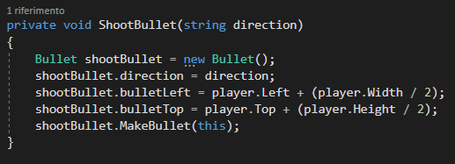

**Funzione “MakeZombies”**

In questa funzione ho creato la **picturebox** dedicata agli **zombie**.

Ho poi definito i **parametri** (min & max) della funzione **Random**, che ho utilizzato per lo **spawn randomico** degli **zombie**.

Ho poi impostato la “**PictureBoxSize**” sulla **modalità automatica** (**AutoSize**).

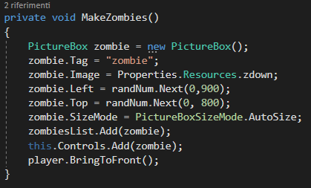

**Funzione “DropAmmo”**

In questa funzione ho creato la **picturebox** dedicata alle **scatole di munizioni**

(NB: non ai proiettili).

Come per la funzione “**MakeZombies**”, ho definito i **parametri** (min & max) della funzione **Random**, che ho utilizzato per lo **spawn randomico** delle **ammo**.

Ho poi impostato la “**PictureBoxSize**” sulla **modalità automatica** (**AutoSize**).

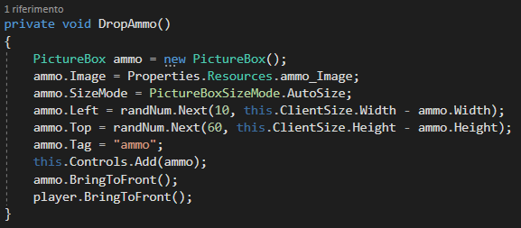

**Funzione “RestartGame”**

Come ultima funzione troviamo la funzione “**RestartGame**”, che gestisce la **pressione** del **tasto** “**enter**” per il quale si **riavvia** la **partita** una volta terminata.

**Ripristino** quindi le varie **picturebox**; **rimuovo** tutti gli **zombie**; faccio **spawnare 3 zombie** per la partita successiva; **imposto** tutti i **valori booleani** a **false**; **imposto** la **vita** del player, il **punteggio** e le **munizioni** a **0** e faccio partire il **GameTimer**.

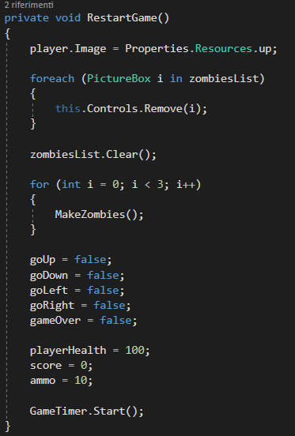

Alessio Modonesi